БУКВА Ъ
НА ЧТО ПОХОЖА БУКВА
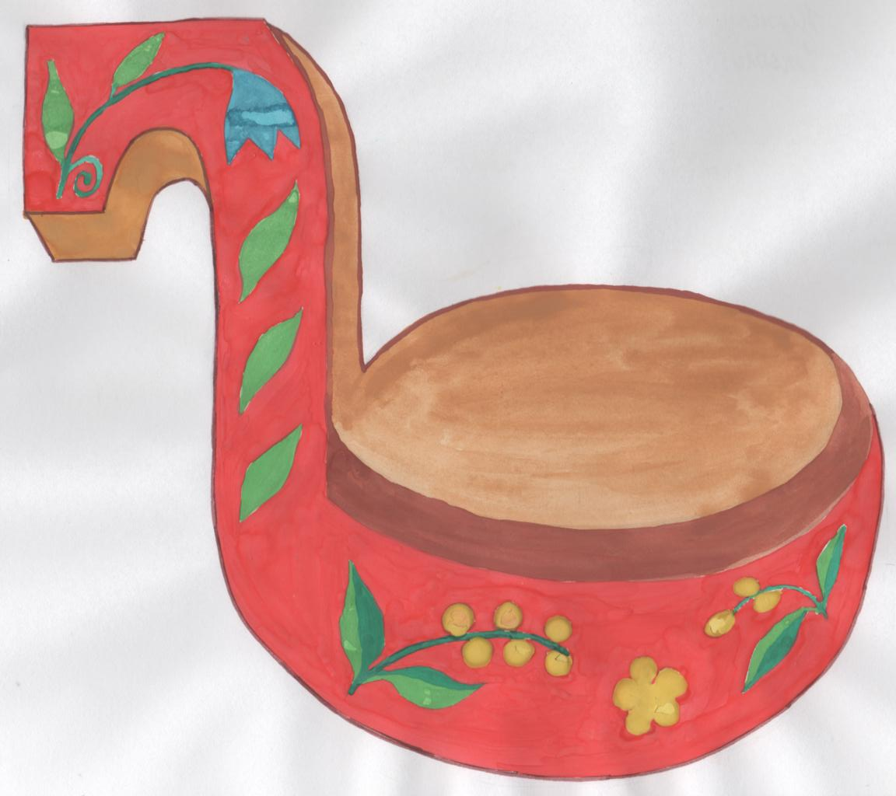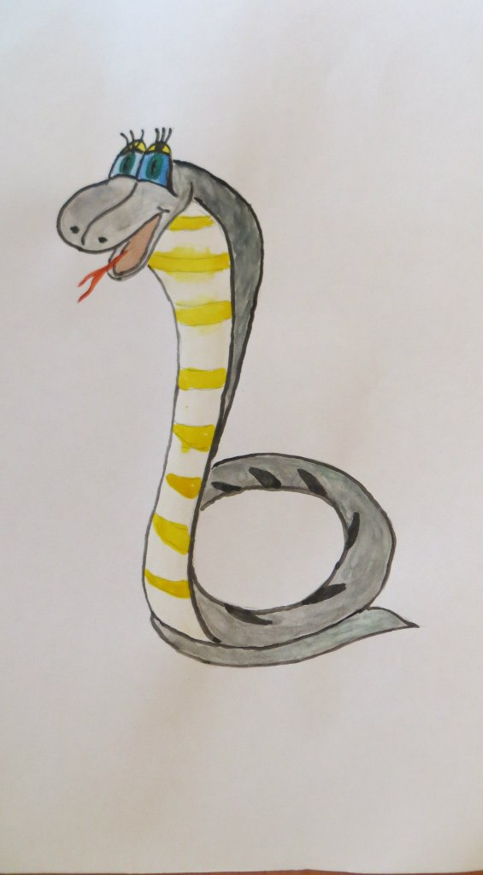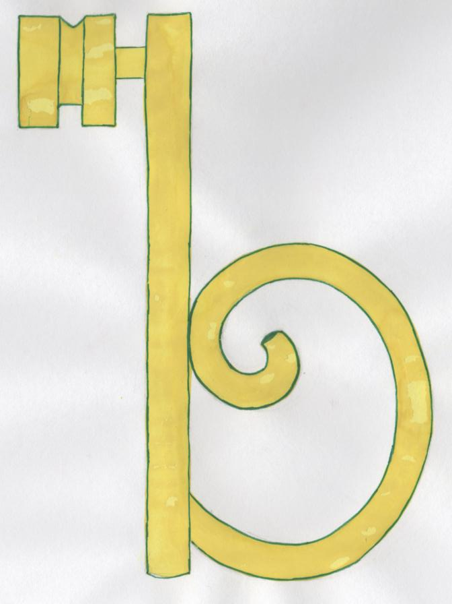

Из ведра не просто так
Нам воды напиться:
Нужен ковшик — твёрдый знак,
Чтобы не облиться.
(В. Степанов)

Зачерпнём воды ковшом,
Суп съедим, чайку попьём.
(Г. Виеру)

Опершись на длинный хвост,
В цирке кобра встала в рост:
— Ш-ш-ш-ш…
Я вам не угрожаю —
Твёрдый знак изображаю.
(Е. Тарлапан)

Дверь открылась! Ай-яй-яй!
Вот он, ключик. Открывай!
(Г. Виеру)

Всем известно без подсказки:
Твёрдый знак как ключ от сказки.
Никогда его у нас
Не отнимет Карабас.
(В. Степанов)

— Как мы пишем твёрдый знак?
— Твёрдый знак мы пишем так:
Колесо и спичка,
Позади косичка.

Молчаливый твёрдый знак
Не произносится никак!
Но нужен многим он словам,
Его учить придётся вам.
Хотите — не хотите,
Стоит он в алфавите!
(А. Потапова)

Сказка про твёрдый и мягкий знаки.
Однажды по дороге твёрдой походкой шёл Твёрдый Знак.
— Не сочините ли вы для меня какую-нибудь сказку? — остановил его Вопросительный Знак. — Я подарю её Восклицательному Знаку. Сегодня у него день рождения.
— Нет! — твёрдо ответил Твёрдый Знак.
— Неужели не сочините? — опечалился Вопросительный Знак.
— Нет и только нет! — сказал Твёрдый Знак ещё твёрже.
— Но почему? — удивился Вопросительный Знак.
— Не хочу! Не буду! Не желаю! — Твёрдый Знак стоял на своём очень твёрдо.
Вопросительный Знак вопросительно посмотрел на дорогу. По дороге в мягких тапочках шёл Мягкий Знак.
— Не сочините ли вы для меня какую-нибудь сказку? — обратился к нему Вопросительный Знак.
— Мне, честно говоря, не хочется, — мягко сказал Мягкий Знак. — Но я попытаюсь... так и быть.
И вот вечером Вопросительный Знак прибежал к Мягкому Знаку за сказкой.
— Жаль... мне очень жаль, — промямлил Мягкий Знак, — но, право, я не умею сочинять сказки. — И он заплакал.
— Но почему же вы мне сразу не сказали? — рассердился Вопросительный Знак.
— Вы были так любезны, — прошептал Мягкий Знак, — и я не смог вам отказать. Я не умею отказывать. — И он заплакал ещё сильнее.
Вопросительный Знак расстроился:
— Извините, но я не могу вас утешить. Я опаздываю. На день рождения.
Он бежал по дороге и думал: «Что же я скажу, если Восклицательный Знак спросит, где подарок???».
Но Восклицательный Знак ничего не спросил. Он воскликнул:
— Ура! Наконец-то! Пришёл мой друг — Вопросительный Знак! Как я рад!!!
(Э. Мошковская)

УЧИМСЯ, ИГРАЯ
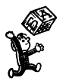 (Материал для игровых упражнений)
Звук
Фонетическая зарядка.
Как слово сел превратить в съел?

Кто внимательный?
1. Что общего в названиях этих предметов: подъезд, объявление, подъёмный (кран), съедобный, съесть?
2. Запомните слова с твёрдым знаком в сказке.
Как Мыша за сыром ездил.
Утром мышонок Мыша сел на трёхколесный велосипед и поехал в магазин за сыром.
Только отъехал от дома, смотрит — кот на дороге разлёгся и спит.
Объехал его Мыша тихонечно и дальше поехал. Съехал с горки, подъехал к магазину, сыру купил и обратно поехал.
Только въехал на горку, видит — кот проснулся. Потягивается.
«Посижу-ка я пока под кустиком, — думает Мыша, — съем кусочек сыра».
Сел и отъел кусочек.
Потом ещё отъел и ещё.
Так весь кусок вокруг и объел. Остался малюсенький кусочек.
— Эх! Только сел, а уже всё съел... Но уж лучше я сыр съем, чем меня кот вместе с сыром.
(Г. Юдин)

Слушаем — улыбаемся.
«Жёсткая» буква.
Первоклассница Таня никак не может запомнить название буквы Ъ.
— Таня, это твёрдый знак. Повтори.
— Твёрдый знак.
Через несколько минут:
— Таня, какой же это знак?
— Крепкий.
— Не крепкий, а твёрдый. Запомнила?
— Да, это твёрдый знак.
Ещё через несколько минут:
— Таня, так какой же это знак?
— Жёсткий.

Объеденная скатерть.
На чистую скатерть Маша пролила чернила. Чтобы смягчить гнев мамы, она написала записку, а сама спряталась.
Каково же было удивление Маши, когда она услышала смех:
— Маша, неужели ты так проголодалась, что съела скатерть?!
Какую ошибку сделала Маша в своей записке?
(Ответ: Маша написала: «Мамочка, не ругай меня за объеденную скатерть».)

Живые картинки.
Учитель показывает с помощью игрушечного автомобиля: ехал — съехал, объехал, подъехал.
Вывод. Разделительный твёрдый знак при чтении отделяет согласный от гласного. Согласный не сливается с гласным, а читается отдельно. Разделительный знак изменяет значение слова.
Съехать с горки
Не трудно Егорке,
Скрипит снежок:
Съезжай, дружок!

Камень — вата.
Команда «Камень» встаёт, если в слове ъ, если ь — встаёт команда «Вата». (Лось, конь, подъезд, листья, объявление, въезд, пень.)

Превращение слов.
Подберите подходящие слова с ъ: сел (съел); ехал (съехал) и т. д.
Какую букву нужно добавить, а какую отнять от слова семь, чтобы получилось слово съем? (Твёрдый знак добавить, мягкий знак отнять.)

Закончи слово.
Объ… (-езд, -ект, -ем, -единение, -явление, -яснение), подъ… (-езд,
-ём), разъ… (-езд, -ёмный, -ярённый, -яснить).

Доскажите словечко.
На верхней полке в магазине
Стоят игрушки из резины:
Вот крокодил, вот обезьяна –
В них нет ни одного … (изъяна).

В мастерской у художника блюдо,
На нём виноград – просто чудо!
Весьма правдоподобный,
Однако, не … (съедобный).

Словарная работа.
Выразите смысл одним словом.
Растолковать, сделать понятным. (ОбЪяснить.)
Недоеденные куски. (ОбЪедки.)
Вход в здание. (ПодЪезд.)
Впрыскивание лекарства, укол. (ИнЪекция.)
Неисправность или недостаток. (ИзЪян.)
Идущий в пищу, пригодный для еды. (Съедобный.)

Лесенка.
— ъ — —
— — ъ — —
— — — ъ — — —
(Возможный вариант ответа: съел, объел, подъезд.)

Слово рассыпалось.
ЛЪЕС (съел), ЗИЪНЯ (изъян).

Занимательные модели.
1. — ъ — — — (съезд, въезд, съели).
2. — — — ъ — — — (подъезд, разъезд).

ЗАНИМАТЕЛЬНЫЙ МАТЕРИАЛ
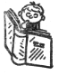 Пословицы.
Хочется рыбку съесть, да не хочется в воду лезть.

Весёлые стихи.
А рано утром натощак
Пошли мы к букве «твёрдый знак».
Но не могли найти никак
Ни твёрдый знак, ни мягкий знак.
Мы долго думали в пути,
Где эти знаки нам найти,
И после размышленья
В печать решили мы послать
Такое объявленье:
«Пропала не собака,
А два Печатных знака.
Найти их рядом мудрено.
Но, может быть, однако,
Словцо отыщется одно,
Где будут оба знака?».
В одной из утренних газет
Мы через день прочли ответ
От школьника Петрова
Из города Тамбова.
Илья Петров ответил так:
«И твёрдый знак, и мягкий знак
Найдёшь в одно мгновенье.
Ты их найдёшь,
Когда прочтёшь
Своё же объявленье!».
Мы объявленье перечли
И оба знака в нём нашли.
И написали мы в Тамбов:
«Благодарим, Илья Петров!».
(С. Маршак)

Волк ужасно разъярён —
Съесть ежа не может он.
Ёж, хотя он и съедобен,
Для съеденья неудобен:
Съёжась, выставил иголки —
Объегорил злого волка.
(В. Лунин)

Мягкий знак и твёрдый знак
Разговаривали так:
— Сколько я пирожных съем? —
Мягкий знак ответил: — Семь.
(А. Шибаев)

Был мягкий знак высоковат…
Сказали буквы строго:
– Эй, наклонись немного! –
И так согнулся он, чудак,
Что превратился в... твёрдый знак.
(А. Шибаев)

Птица смотрит в удивлении
На лесное объявление.
Не найдёт она никак
В этом слове твёрдый знак.
(Г. Сапгир)

Подъём — для тех, кто ловок,
смел,
Он беспокойным впору.
На холм взобраться не сумел —
Штурмуй большую гору.
(Я. Аким)

Обойди хоть всю планету,
С твёрдым знаком зверя нету.
Может, где-то на Венере
С твёрдым знаком рыщут звери?
(Е. Григорьева, И. Гамазкова)

Объявляется банкет!
Все объедки сдай в буфет!
Объясняю: в цирке есть
Те, кто их желает съесть!
(В. Берестов)
Было сели, стало съели.
Догадаться вы сумели,
Почему случилось так?
Кто виновник? —
Твёрдый знак.
Твёрдый знак нам нужен тоже.
Без него писать не сможем:
Съезд, съедобный, объясненье,
И подъезд, и объявленье.
(С. Маршак)
В.В. Волина

